100％のパフォーマンスで、置きスペースは半分に
B&Rの新しいPLCシリーズは、コントロール・キャビネット内に小さく収まるコンパクトサイズです
B&Rの埋込み型PLCに新シリーズ、X20 Embeddedが誕生しました。わずか55mm幅の小さなボディに、高いパフォーマンス性と多数の統合型インターフェイスが詰め込まれた新シリーズです。従来シリーズと比較して、サイズ幅は半分になりました。
パワフルなインテル® Atom™プロセッサを搭載しているので、短いサイクルタイムで動くアプリケーションにも十分にも適した新シリーズです。コンパクトなボディですが、本格的なロボティクスアプリケーションもしっかり制御します。コスト削減とキャビネット内のスペースを十分に確保できる優れたシリーズです。
2つのUSBポート、内蔵フラッシュメモリーカード、2つのイーサネットポートを標準装備しています。統合スイッチによって、デイジーチェーン配線に対応します。追加のネットワーク構築は必要ありません。
統合型インターフェース
新シリーズの特徴として、POWERLINKとRS485用ハードウェア・インターフェイスがあります。RS485インターフェースから、追加のハードウェア無しで、周波数インバータをPLCに直接接続することができます。電源も内蔵型です。高性能でありながら、ファンやバッテリーを必要としない、完全なメンテナンスフリーを実現します。
インターフェイススロットを備えたオプションモデルでは、PLCが追加のフィールドバスプロトコルをサポートします。B&Rのすべてのインターフェースカードは、X20 Embeddedシリーズと組み合わせが可能です。常にすべてのX20 I/Oモジュールと接続することができます。

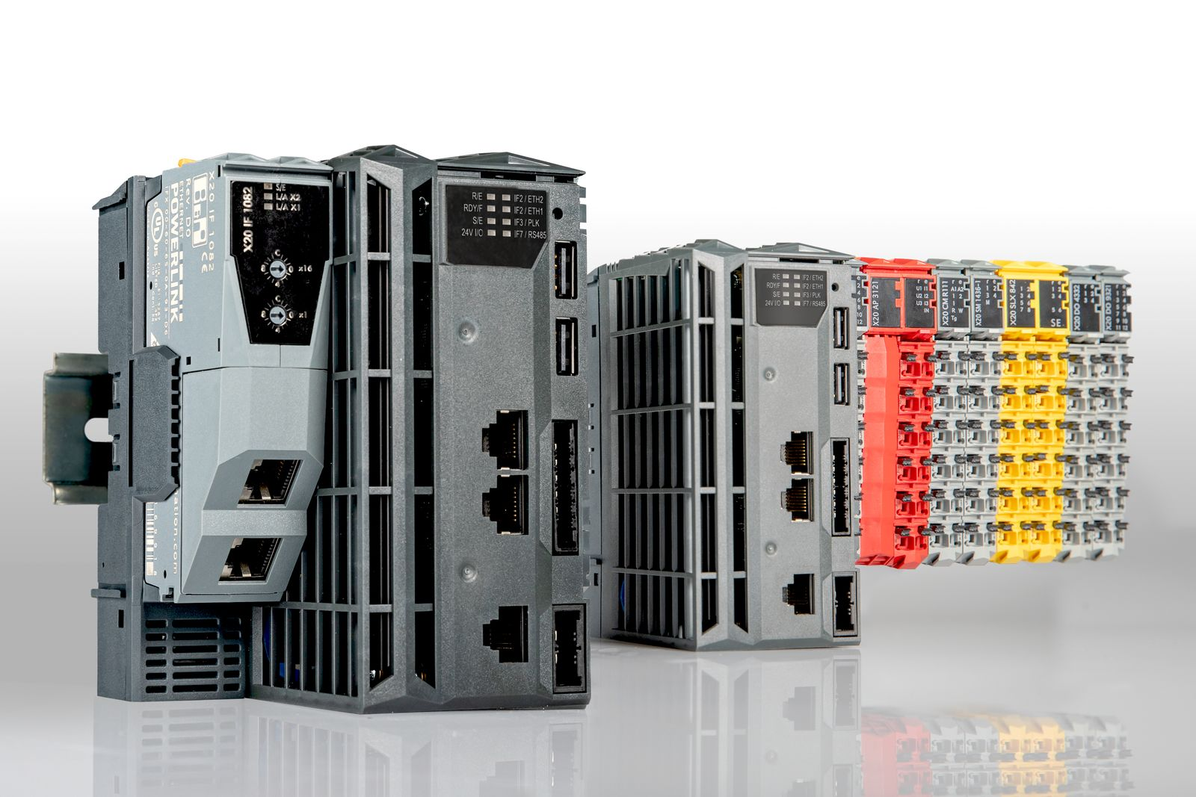
埋込み型PCX20の新シリーズは、わずか55mm幅の小さなボディにインテル® Atom™の性能をしっかり詰め込んでいます。

B&Rについて
ABBグループの一員であるB&Rは、オーストリアに本社を置く産業オートメーションのグローバルリーダーです。 B&Rは、最先端のテクノロジーと先進的なエンジニアリングを組み合わせ、あらゆる産業のお客様に、マシンおよびファクトリーオートメーション、モーションコントロール、HMI、統合型安全技術など、トータルソリューションを提供しています。OPC UA、POWERLINK、openSAFETYなどのIIoT通信規格やAutomation Studioソフトウェアにより、B&Rは常にオートメーションエンジニアリングの未来を再定義しています。よりいっそうの工程簡素化と、お客様の期待を超えたいというコミットメントに支えられ、B&Rは産業オートメーションの最前線を走り続けています。
より詳細な情報については、www.br-automation.com/ja をご覧ください。

